ŽŒ–“
水銀ランプと水素ランプのスペクトルを観察し、その結果から波長や格子定数およびリドベリ定数を算出する。
また、実験を通して原子のエネルギー準位を理解する。

ŽŒŒ—
原子が放出または吸収する光の波長は通常、とびとびの値をもつ。この現象を説明するために量子論が誕生した。
量子論によると、原子がとりうる状態として量子化条件といわれる条件を満たすものだけが許される。それによって、静止している原子がもつエネルギーも各状態に対応したとびとびの値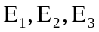…をとる。この値がエネルギー準位である。
ここで、ｉ番目の状態からそれよりエネルギーの低いｊ番目の状態に遷移するとき、周波数の光が放出されその周波数は 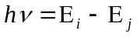 －（１）で与えられる。
次に、水素原子に量子論を適用してエネルギー準位を計算すると、
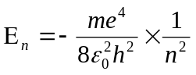 （ｎ=1,2,3,¥¥¥） －（２）となる。
ここで ｍ は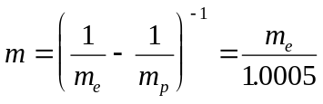 －（３）で与えられる。
放出または吸収される光の周波数は（１）（２）式より、
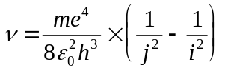 －（５）となる。
また、真空中の光速度をｃとすると、真空中の波長λはｃ／νで与えられ、波長の逆数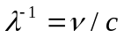を波数といい、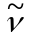で表す。（５）式より
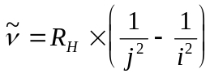
ここで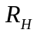を水素原子のリドベリ定数といい、
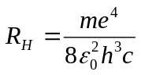である。
これに対して（３）式で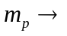∞ としたときの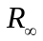をリドベリ定数といい
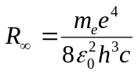で定義される。

ŽŒ•–

’Ž•ŒŠ‚‚‚ŠŒŒ‚ƒƒƒƒƒ‚ŠŽ
直視分光器の採光窓を光源に向け、ピント、スリット間隔を調節してからスペクトルの様子をスケッチした。この実験では光源として水銀ランプ、水素ランプ、蛍光燈を用いた。

•ŒŒ‚‚‚ŠŒŒ‚ƒƒƒƒƒ‚ŠŽ

【準備】
分光計のそれぞれのネジを実験書の通りに調整して、コリメーターと望遠鏡の光軸を一致させ、回折格子の面を光軸に垂直になるように調整した。次に、望遠鏡の角度を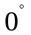にあわせてそれを回折角θの基準とした。

【測定】
望遠鏡と目盛板を連動させて、望遠鏡をのぞきながら回転させ、スペクトルを探し、その色と回折角θを観測した。光源には水銀ランプ・水素ランプを用いた。

【格子定数の決定】
ｄ=1／600mmとして、各θに対してλを計算した。求めたλと対応する正確な波長と各θから再びｄを計算した。

【リドベリ定数の算出】
上で求めた格子定数ｄを用いて水素スペクトルの波長を計算し、リドベリ定数を算出した。まず、水素スペクトルの波長を波数を計算した。波数から水素原子のリドベリ定数を算出し、次にリドベリ定数を算出した。

Œ‰

’Ž•ŒŠ‚‚‚ŠŒŒ‚ƒƒƒƒƒ‚ŠŽ
各光源についてのスケッチは以下の通り。

水素ランプ 水銀ランプ 蛍光燈

•ŒŒ‚‚‚ŠŒŒ‚ƒƒƒƒƒ‚ŠŽ
水銀ランプ、水素ランプのスペクトルの測定値をそれぞれ表１、表２に示す。

表１ 水銀ランプのスペクトルの色と回折角
色 | ｍ＝１ | ｍ＝２
濃紫 | 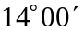 | 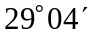
紫青 | 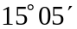 | 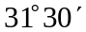
若竹色 | 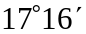 | －
緑 | 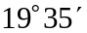 | 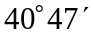
黄 | 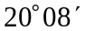 | 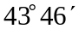
黄 | 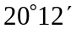 | 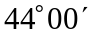

表２ 水素ランプとスペクトルの色と回折角
色 | ｍ＝１ | ｍ＝２
紫 | 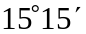 | 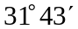
青 | 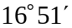 | －
赤 | 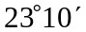 | －

次に、表１の値を用いてｄ＝１／６００ｍｍとしたときの波長、その波長に対応する正値、その正値と回折角θから求めた格子定数を表３に示す。
表３ 水銀ランプのスペクトル測定結果 ｍ＝１のとき
色 | 度 | 分 | 回折角θ | ｓｉｎθ | 波長（ｎｍ） | 正値（ｎｍ） | 格子定数（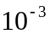ｍｍ）
濃紫 | １４ | ００ | 14.000 | 0.24192 | 403.20 | 404.66 | 1.6727
濃紫 | － | － | － | － | － | 407.78 | －
紫青 | １５ | ０５ | 15.083 | 0.26021 | 433.61 | 435.83 | 1.6749
若竹色 | １７ | １６ | 17.267 | 0.29681 | 494.70 | 491.60 | 1.6563
緑 | １９ | ３５ | 19.583 | 0.33517 | 558.63 | 546.07 | 1.6292
黄 | ２０ | ０８ | 20.133 | 0.34420 | 573.68 | 576.96 | 1.6762
黄 | ２０ | １２ | 20.200 | 0.34530 | 575.50 | 579.07 | 1.6770
ｍ＝２のとき
色 | 度 | 分 | 回折角θ | ｓｉｎθ | 波長（ｎｍ） | 正値（ｎｍ） | 格子定数（ｍｍ）
濃紫 | ２９ | ０４ | 29.067 | 0.48582 | 404.14 | 404.66 | 1.6659
濃紫 | － | － | － | － | － | 407.78 | －
紫青 | ３１ | ３０ | 31.500 | 0.52249 | 435.42 | 435.83 | 1.6683
若竹色 | － | － | － | － | － | 491.60 | －
緑 | ４０ | ４７ | 40.783 | 0.65320 | 544.33 | 546.07 | 1.6720
黄 | ４３ | ４６ | 43.767 | 0.69172 | 576.37 | 576.96 | 1.6682
黄 | ４４ | ００ | 44.000 | 0.69465 | 578.88 | 579.07 | 1.6672

格子定数ｄは
ｍ＝１のとき 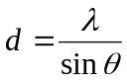
ｍ＝２のとき 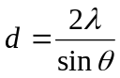 で求めることができる。
水銀ランプの波長とｓｉｎθの関係をグラフ１に示す。

次に、格子定数ｄの平均値と平均値の平均自乗誤差を求める。
ｄの平均値を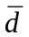、それぞれの格子定数の値を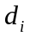として、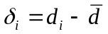と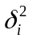を求めたものを表４に示す。
表４ 格子定数の計算値
ｉ | (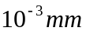) | 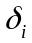() | (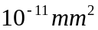)
１ | 1.6727 | +0.0065 | 4.2250
２ | 1.6749 | +0.0087 | 7.5690
３ | 1.6563 | －0.0099 | 9.8010
４ | 1.6292 | －0.0370 | 136.90
５ | 1.6762 | +0.0100 | 10.000
６ | 1.6770 | +0.0108 | 11.664
７ | 1.6659 | －0.0003 | 0.0090
８ | 1.6683 | +0.0021 | 0.4410
９ | 1.6720 | +0.0058 | 3.364
１０ | 1.6682 | +0.0020 | 0.4000
１１ | 1.6672 | +0.0010 | 0.1000
合計 | 18.3279 | 0.00 | 184.47

これより格子定数ｄの平均は ＝1.6662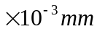
平均値の平均自乗誤差は
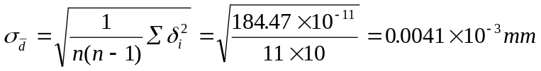
よって格子定数の測定結果は
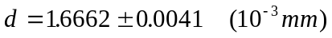 となる。

次に格子定数の平均値＝1.6662を用いて水素スペクトルの波長と波数を求め、それより水素原子のリドベリ定数を算出する。
より 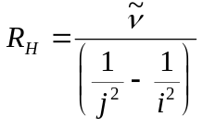である。
ただし、ｉ、ｊはエネルギー準位でこの実験ではｎ≧３からｎ＝２への遷移にもとづくバルマー系列を観測しているのでｉ＝２、ｊは紫のとき５、青のとき４、赤のとき３を代入すればよい。

表5に水素ランプのスペクトルの色、回折角、波長、波数、リドベリ定数、をまとめて示す。

表5 水素ランプのスペクトルの測定結果
ｍ＝１のとき
色 | 度 | 分 | 回折角 | ｓｉｎθ | 波長(nm) | 波数(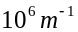) | 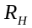(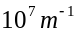)
紫 | １５ | １５ | 15.250 | 0.26303 | 438.26 | 2.2818 | 1.0866
青 | １６ | ５１ | 16.850 | 0.28987 | 482.98 | 2.0705 | 1.1043
赤 | ２３ | １０ | 23.167 | 0.39341 | 655.50 | 1.5256 | 1.0984

ｍ＝２のとき
色 | 度 | 分 | 回折角 | ｓｉｎθ | 波長(nm) | 波数() | ()
紫 | ３１ | ４３ | 31.717 | 0.52572 | 437.98 | 2.2832 | 1.0872
青 | － | － | － | － | － | － | －
赤 | － | － | － | － | － | － | －

水素ランプの波長とｓｉｎθの関係をグラフ2に示す。
次にそれぞれのリドベリ定数を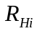、リドベリ定数の平均値を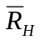として、
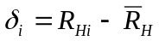、を求めて表6に示す。

表6 水素原子のリドベリ定数の計算値
ｉ | (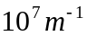) | () | (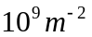)
 | 1.0866 | －0.0075 | 5.625
 | 1.1043 | +0.0102 | 10.404
 | 1.0984 | +0.0043 | 1.849
 | 1.0872 | －0.0069 | 4.761
合計 | 4.3765 | 0.00 | 22.639

これより、＝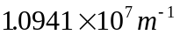
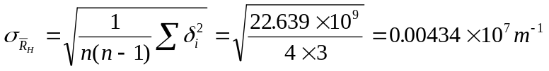 となる。

よって水素原子のリドベリ定数の測定結果は
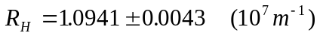
となる。
次に、リドベリ定数を求める。
、 、 より
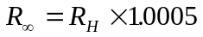となる。
よって
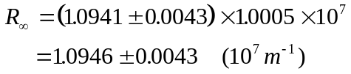

Ž

’Ž•ŒŒ‚‚‚ŠŒŒ‚ƒƒƒƒƒ‚ŠŽ

‘’‚‚‚‹‚‚‚‚Œ‚‚‚‚
水素原子のリドベリ定数とリドベリ定数の理論値を求める。
の式に
電子の電荷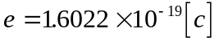 真空の誘電率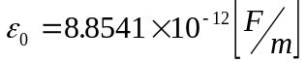
プランク定数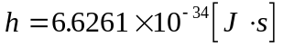 光速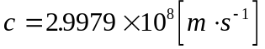
電子の質量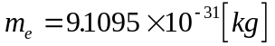
を代入することにより
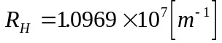
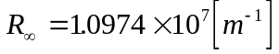

実験によって得られた数値と理論値の誤差は
水素原子のリドベリ定数は0.2524％ リドベリ定数は0.2567％ である。
この誤差の原因として考えられることは、まず実験の準備として回折格子の面と望遠鏡の光軸を垂直になるように調節するが、それが正確ではなかったためだと考えられる。または、望遠鏡を回転させる時に回折格子を乗せている台もいっしょに回転してしまいズレが生じたものと考えられる。他の原因としては、観測できたスペクトルの数が少なかったために計算値の精度が低くなったこともあげられる。また、回折角を測るときに副尺を用いるが、主尺と副尺の目盛が一致するところを探す必要があり、これを読み取るのは少しあいまいなところがあり、それに加え主尺と副尺をあまり使ったことがなく、これによっても誤差が生じたと考えることができる。スペクトルを確認するのに色が薄くて、 みにくいものやライトを消さないと見えなくそのあたりからも誤差が生じたと考えられる。ライトを消すと、スペクトルをしっかりとあわせることができなく、色の薄いスペクトルは特に誤差が出やすかったと思われる。また、色の似たものも多くあり、観察に時間がかかった。
以上の原因から誤差を少なくするためには、測定精度の高い測定機器を用いたり、スペクトルが多く観察できる光源を用いればよいと考えられる。
今回は回折格子を使って分光を行ったが、ほかにも分光がおこるものが存在する。その代表的なものがプリズムである。プリズムは光の屈折角がその波長に応じて変わることを用いた一種の分光器である。これはスリットをでた光が波長に応じてある角度だけ曲がることを用いた回折分光器と同じ性質を持っている。両者ともにホイヘンスの定理を用いた波動現象である。

